Шаблон отчёта по лабораторной работе

Простейший вариант

Дмитрий Сергеевич Кулябов

Содержание

# Цель работы

Целью работы является освоение процедуры оформления отчетов с помощью легковесного языка разметки Markdown.

# Задание

1.Обноваить локальный репозиторий и провести компиляцию шаблона с использованием Makefile. 2.Изучить структуру отчета и заполнить его. 3.Загрузить файлы на github 4.Cамостоятелная работа

# Выполнение лабораторной работы

1.С помощью команды git pull обновляем локальный репозиторий, в данный момент у нас самая актуальная версия, проводим компиляцию(пришлось подождать).

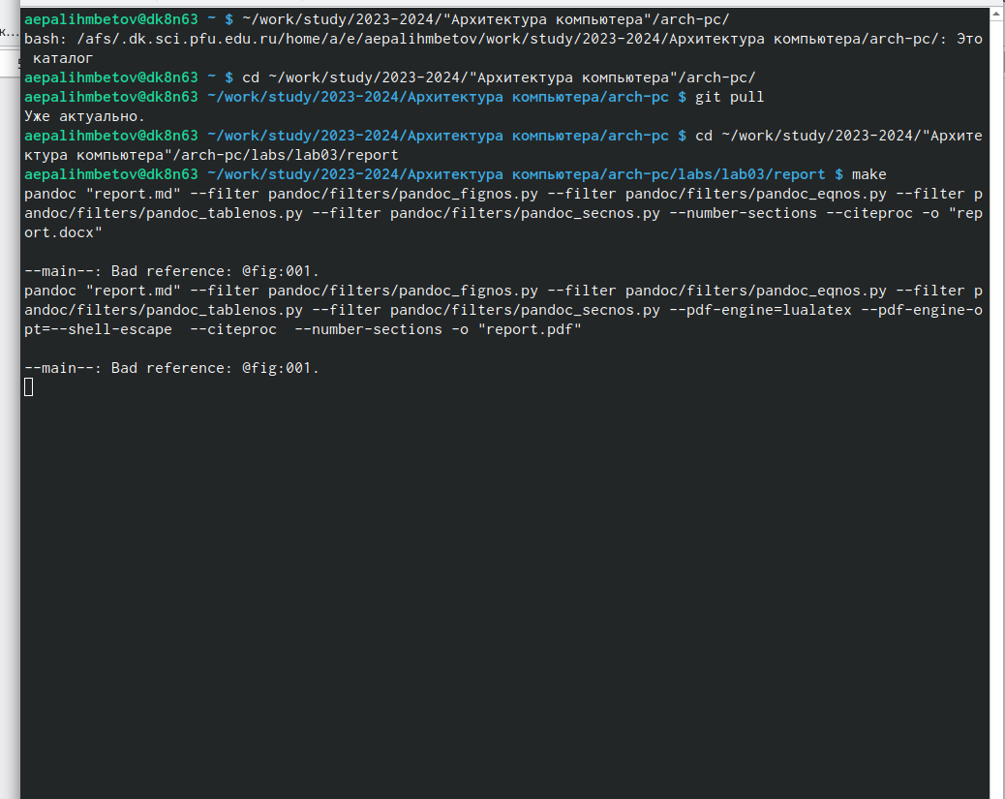

Рис.1

2.Изучаем структуру и заполняем отчет

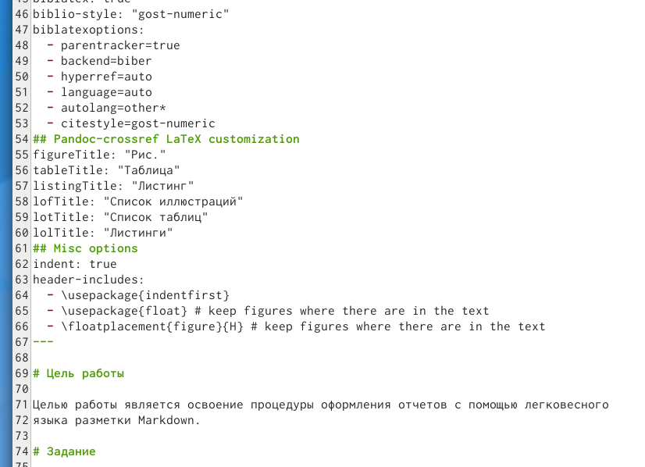

Рис.2

# Выводы

Здесь кратко описываются итоги проделанной работы.